HƯỚNG DẪN SỬ DỤNG PHẦN MỀM

1. **Đăng nhập**

Nhập thông tin tài khoản và mật khẩu

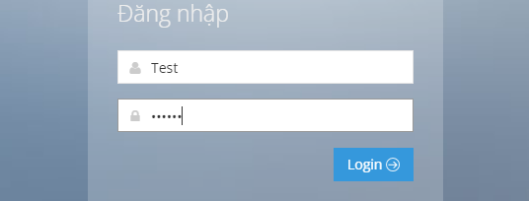

1. **Thao tác với các danh mục**
   1. **Danh mục chức vụ**

Thêm mới, cập nhật và xóa danh mục chức vụ

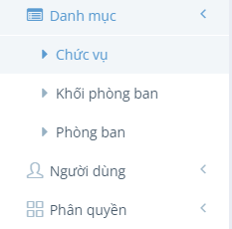

* + 1. **Thêm mới chức vụ**
* Click “**Thêm mới chức vụ**” trong màn hình chức vụ để thêm chức vụ mới

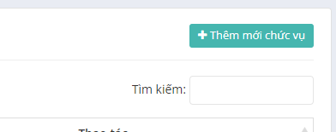

* Sau khi click → nhập thông tin vào các ô:

+ Những mục có dấu “*” thì bắt buộc phải nhập thông tin ( Không được để trống).

+ Sau khi nhập đầy đủ thông tin thì click “**Đồng ý**” để thêm mới chức vụ hoặc click “**Hủy thao tác**” để hủy bỏ hành động

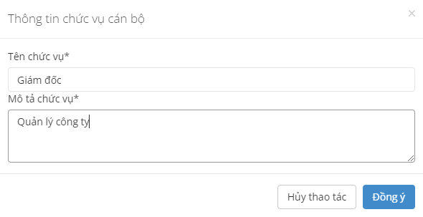

* + 1. **Cập nhật chức vụ.**
* Click “ **Chỉnh sửa**” để cập nhật thông tin chức vụ



* Nhập thông tin chức vụ muốn thay đổi:

+ Những mục có gắn dấu “*” thì buộc phải nhập thông tin ( Không được để trống).

+ Click “ **Đồng ý**” để hoàn thành cập nhật thông tin danh mục.

+ Click “**Hủy thao tác**” để hủy bỏ cập nhật thông tin danh mục.

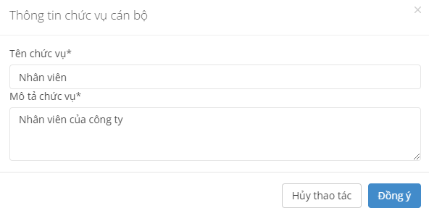

* + 1. **Xóa thông tin chức vụ**
* Click “**Xóa**” để xóa thông tin chức vụ



* Click “**Đồng ý**” để xóa thông tin chức vụ hoặc click “**Hủy thao tác**” để hủy xóa bỏ thông tin chức vụ

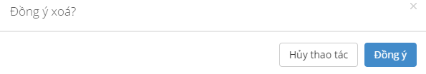

* 1. **Danh mục Khối Phòng Ban**

Muốn phân Phòng ban thuộc khối phòng ban nào thì phải tạo khối phòng ban đấy trước.

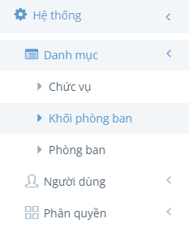

* Màn hình khối phòng ban:

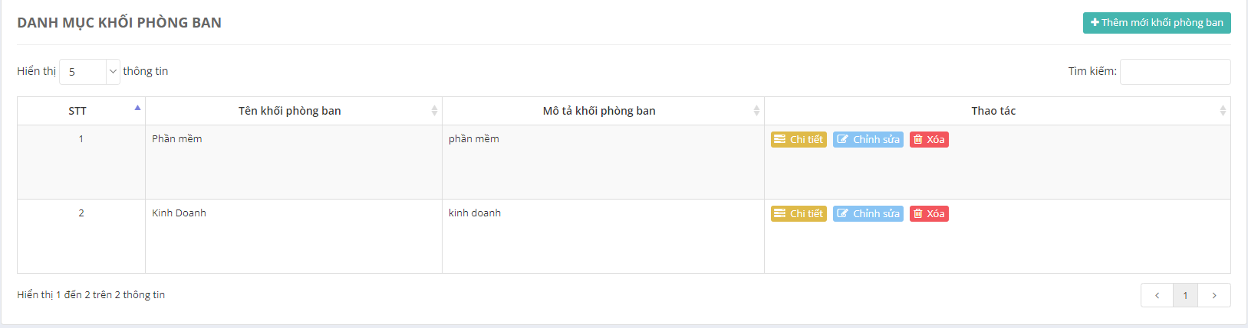

* + 1. Thêm danh mục khối phòng ban.
* Click “**Thêm mới khối phòng ban**” để thêm khối phòng ban



* Nhập thông tin khối phòng ban

Những mục có dâu “*” thì buộc phải nhập thông tin

Click “**Đồng ý**” để thêm khối phòng ban

Click “**Hủy thao tác**” để hủy bỏ thêm khối phòng ban

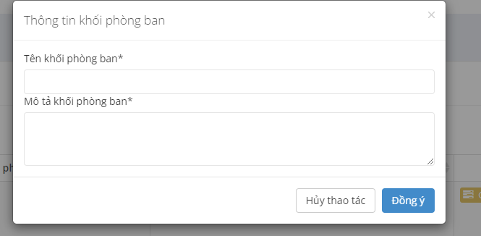

* + 1. Cập nhật danh mục khối phòng ban
* Click “**Chỉnh sửa**” để cập nhật danh mục khối phòng ban

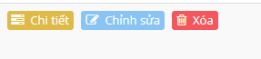

* Điền thông tin khối phòng ban cần cập nhật:

+ Click “**Đông ý**” để cập nhật danh mục khối phòng ban.

+ Click “**Hủy thao tác**” để hủy bỏ cập nhật

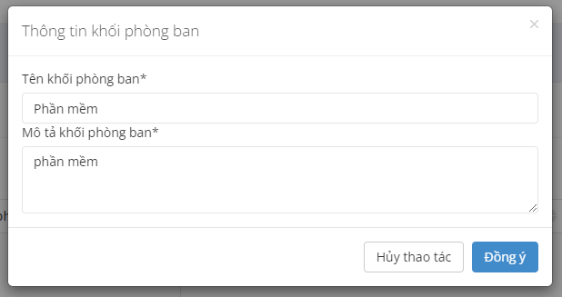

* + 1. Xóa danh mục khối phòng ban
* Click “**Xóa**” để xóa khối phòng ban.



* Click “**Đồng ý**” để xóa khối phòng ban.

Click “**Hủy thao tác**” để hủy bỏ xóa khối phòng ban.



* + 1. **Chi tiết khối phòng ban**
* Click “**Chi tiết**” trong màn hình danh mục khối phòng ban



* Danh sách các phòng ban thuộc khối đấy

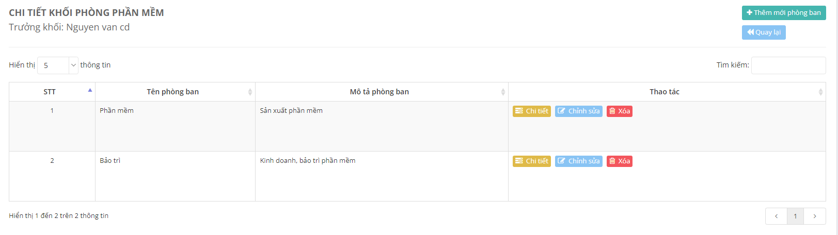

Trong màn hình này có thể thêm các phòng ban ( được tạo ở danh mục phòng ban 2.3) vào khối phòng ban, cập nhật và xóa phòng ban.

* Click “**Thêm mới phòng ban**” để thêm phòng ban vào trong khối

+ Click “**Chọn**” để thêm phòng ban

+ Click “**Hủy thao tác**” để hủy thêm phòng ban vào khối phòng ban

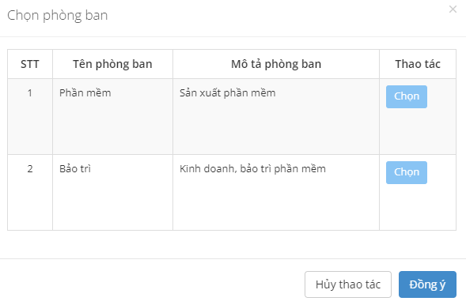

* Click “**Chỉnh sửa**” để cập nhật phòng ban

+ Điền các thông tin muốn cập nhật của phòng ban

+ Click “**Đồng ý**” để cập nhật phòng ban

+ Click “**Hủy thao tác**” để hủy bỏ cập nhật phòng ban

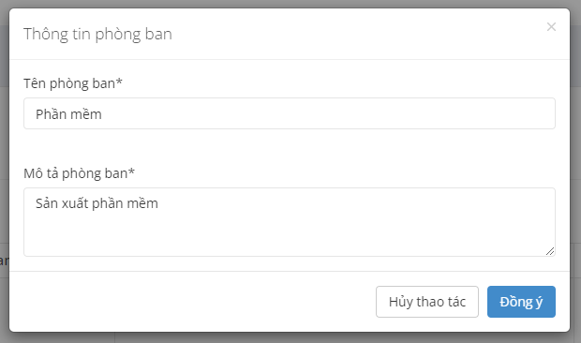

* Click “**Xóa**” để xóa phòng ban

+ Click “**Đồng ý**” để xóa phòng ban.

+ Click “**Hủy thao tác**” để hủy bỏ xóa phòng ban.

* Click “**Chi tiết**” để chuyển sang màn hình chi tiết phòng ban đó:

Trong màn hình này có thể thêm cán bộ ( được tạo từ hồ sơ cán bộ) vào phòng này, cập nhật và xóa cán bộ.

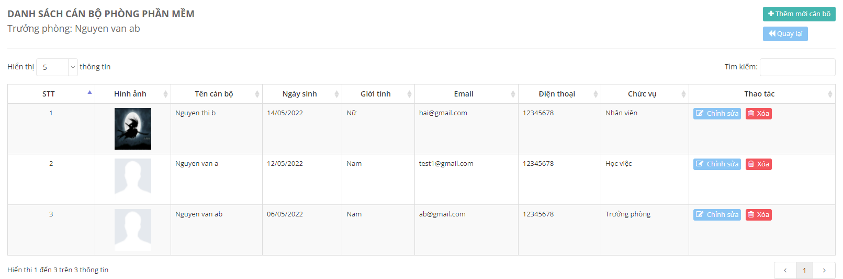

+ Click “**Thêm mới cán bộ**” để chọn cán bộ muốn thêm vào phòng.

Click “**Chọn**” chọn cán bộ.

Click “**Hủy** **thao** **tác**” để hủy bỏ thêm cán bộ

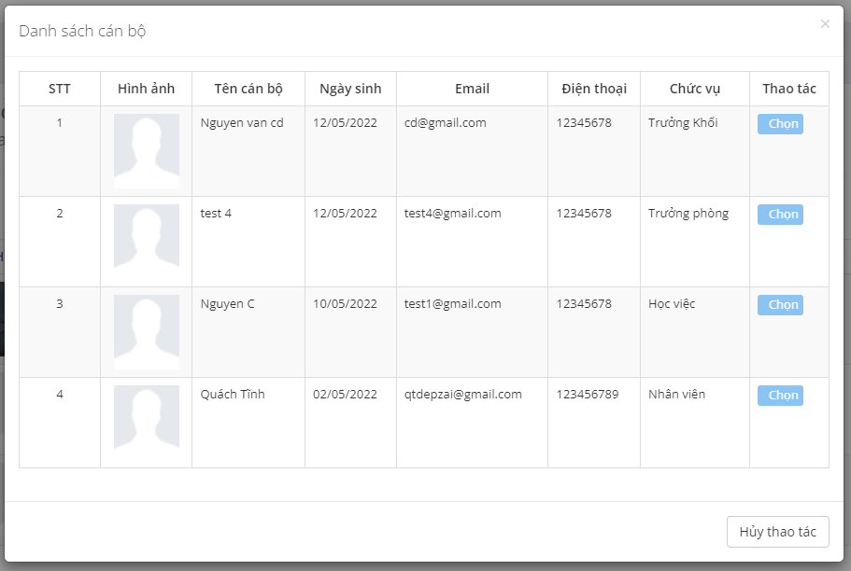

+ Click “**Chỉnh sửa**” để cập nhật cán bộ.

Điền thông tin cán bộ cần cập nhật.

Click “**Cập nhật hồ sơ**” để cập nhật hồ sơ cán bộ.

Click “**Quay lại**” để hủy bỏ cập nhật hồ sơ cán bộ và trở lại danh sách cán bộ.

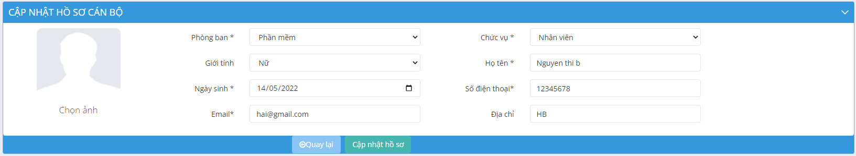

+ Click “**Xóa**” để xóa hồ sơ cán bộ

* 1. **Danh mục phòng ban**

Các thao tác của danh mục phòng ban cũng tương tự như ở danh mục khối phòng ban.

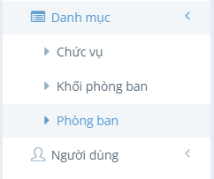

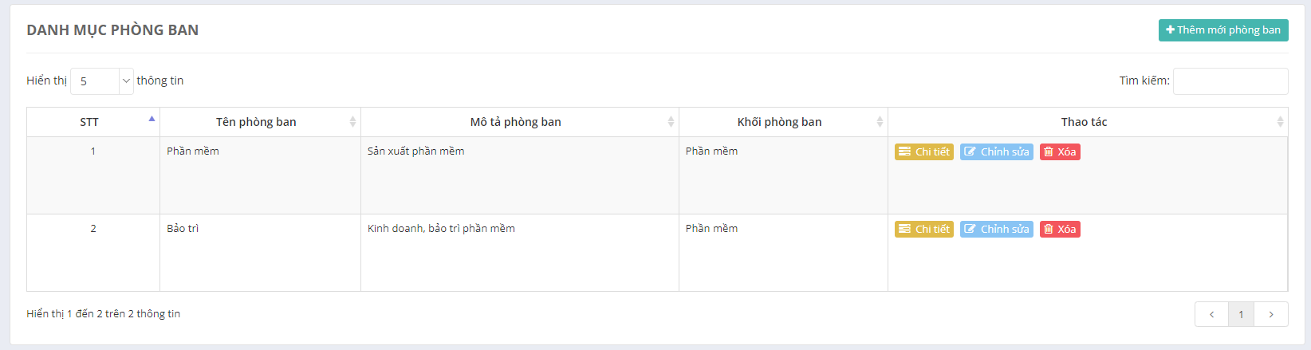

* Click “**Thêm mới phòng ban**” để thêm phòng ban.

Nhập các thông tin phòng ban cần thêm

Click “**Đồng ý**” để thêm phòng ban

Click “**Hủy thao tác**” để hủy thêm phòng ban

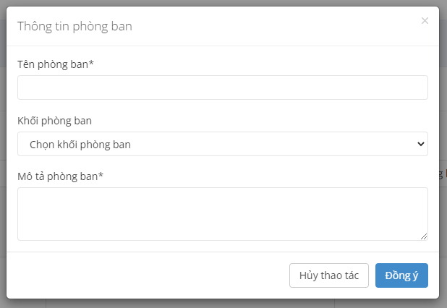

Các thao tác “**Chỉnh sửa**” , “**Chi tiết**”, “**Xóa**” tương tự như ở mục **2.2.4**

1. **Quản lý**
   1. **Hồ sơ cán bộ**

Quản lý danh sách các cán bộ

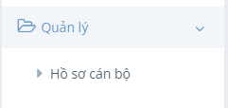

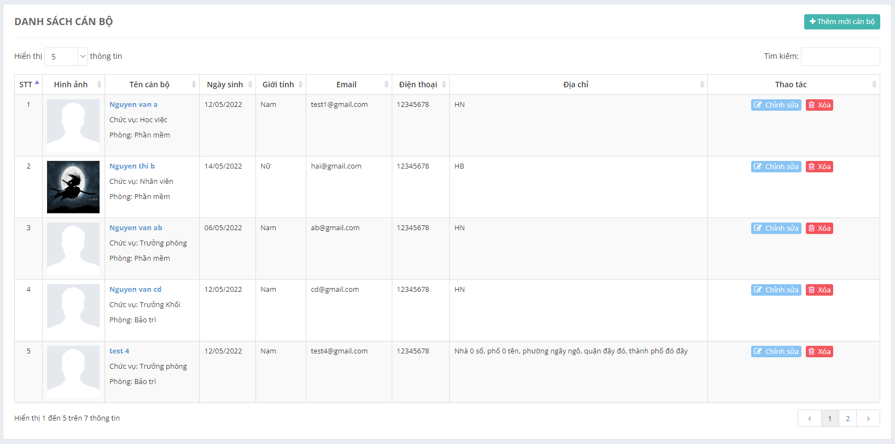

* Click “**Thêm cán bộ**”.

Nhập các thông tin cán bộ cần thêm ( Những mục có dấu * thì bắt buộc phải nhập)

+ Click “**Tạo hồ sơ**” để thêm cán bộ.

+ Click “**Quay lại**” để hủy thao tác và quay lại trang danh sách cán bộ

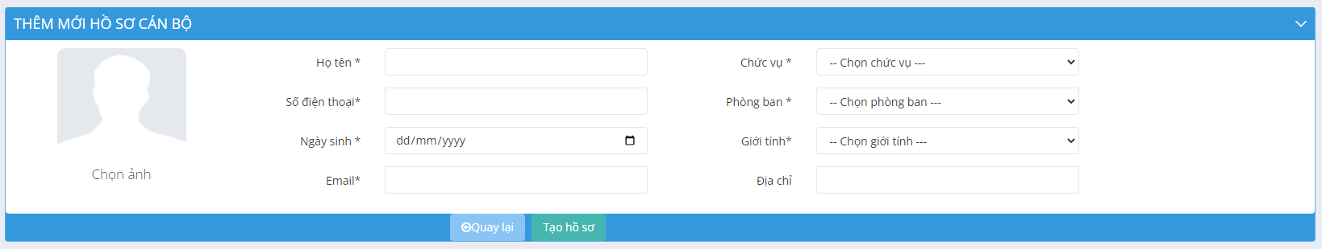

* Thao tác “**Chỉnh sửa**” và “**Xóa**” hồ sơ cán bộ thực hiện tương tự như ở mục **2.2.4** .

1. **Tra cứu**

* Tra cứu hồ sơ cán bộ

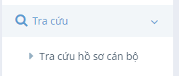

* Nhập thông tin cán bộ cần tìm kiếm.

Click “**Tìm kiếm**” để tìm kiếm thông tin muốn tìm.

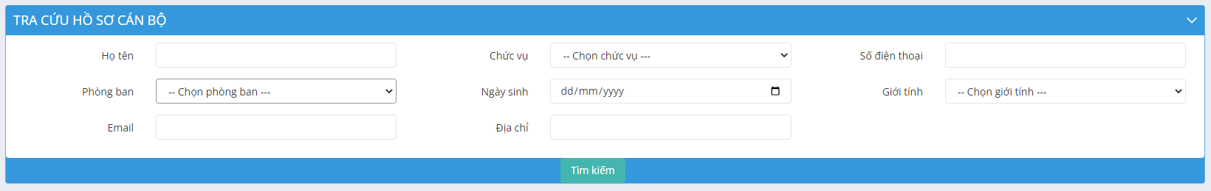

1. **Đổi mật khẩu tài khoản**

Những tài khoản được cấp quyền đổi tài khoản thì có thể thực hiện thao tác này.

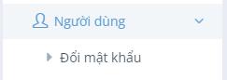

* Nhập thông tin mật khẩu cũ và mật khẩu mới.

Click “**Cập nhật**” để thay đổi mật khẩu.

Click “**Hủy**” để hủy bỏ thay đổi mật khẩu.

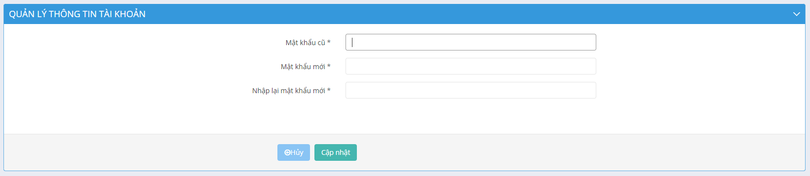

1. **Phân quyền**

Những tài khoản được cấp quyền thì mới có thể thực hiện thao tác ở mục này.

* 1. **Quản lý permission**

Tạo, cập nhật và xóa các modul (dùng để phân quyền chi tiết các quyền).

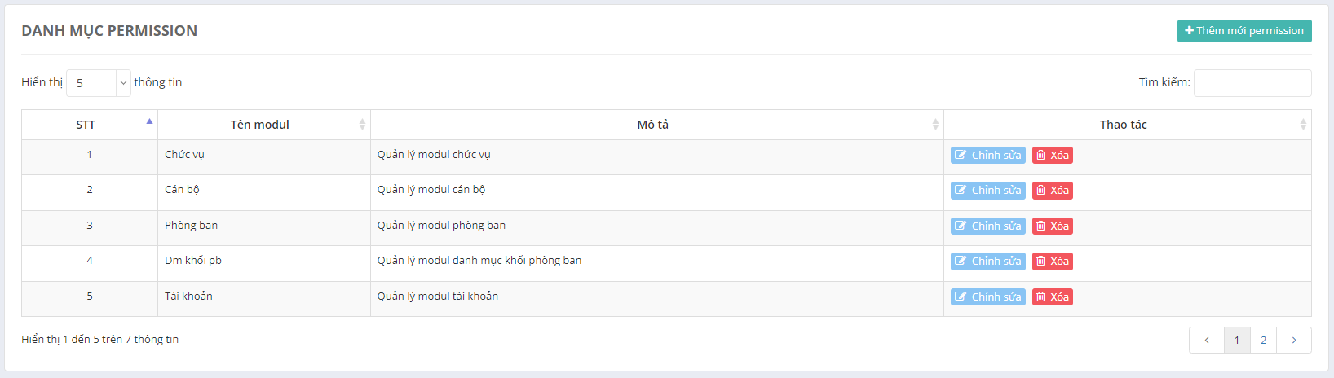

* Click “**Thêm mới permission**” để thêm modul cần phân quyền.

Click “**Đồng ý**” để thêm modul

Click “**Hủy thao tác**” để hủy bỏ thao tác này.

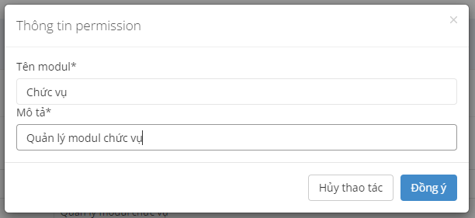

* Click “**Chỉnh sửa**” để cập nhật thông tin modul
* Click “**Xóa**” để xóa modul.
  1. **Quản lý quyền.**

Tạo, cập nhật và xóa các quyền.

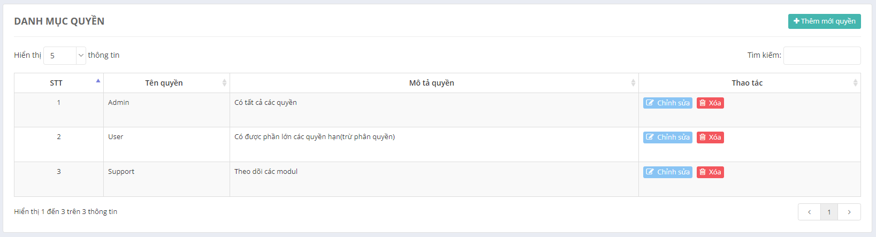

* Click “**Thêm mới quyền**” để tạo mới 1 quyền

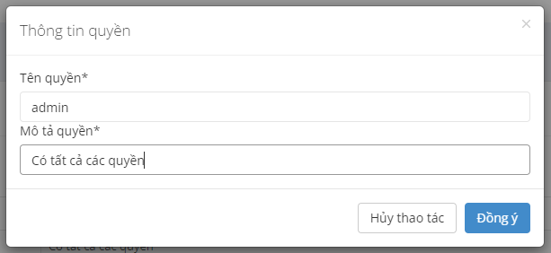

* Click “**Chỉnh sửa**” để phân quyền chi tiết cho quyền.

Click vào các quyền chi tiết cần phân quyền

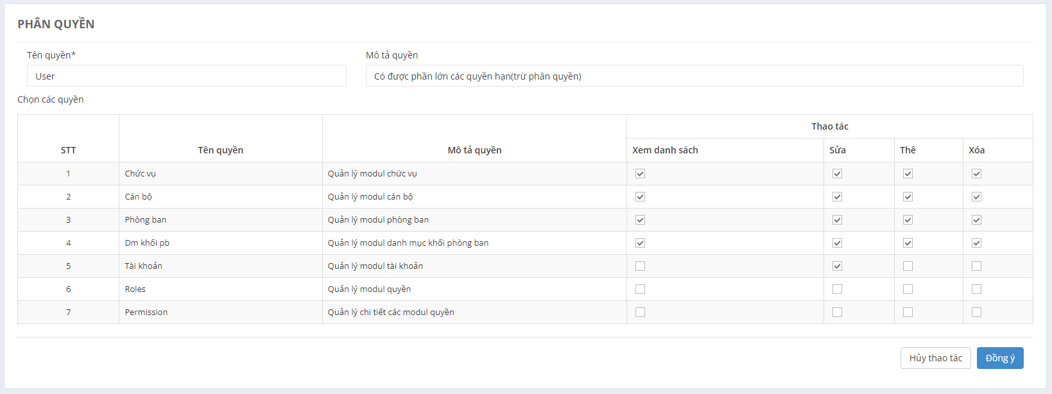

* Click “**Xóa**” để xóa quyền.
  1. **Tài khoản**

Tạo, cập nhật,xóa và phân quyền cho tài khoản.

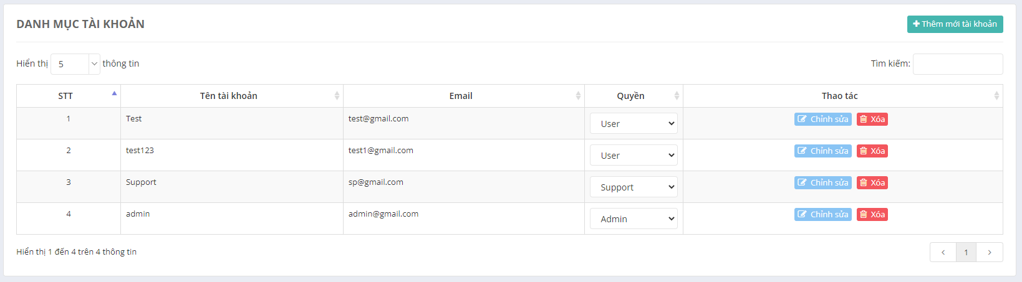

* Click “**Thêm tài khoản**” để tạo tài khoản mới.
* Click “**Chỉnh sửa**” để cập nhật thông tin tài khoản.
* Click “**Xóa**” để xóa tài khoản
* Phân quyền: Có thể phân quyền ở mục phân quyền hoặc ở “**Chỉnh sửa**” tài khoản.

